售卖机板卡设计说明

编写：黄坤志
日期：2021年10月25日

目录

售卖机板卡设计说明 1
1、 整体交互流程。 3
(1) 售卖机与后台的通信框图。 3
(2) 售货机设备端框图 3
(3) 线路板设计说明 4
① 主控板 5
② 通信板 12
③ 继电器板 15
④ 红外光眼 16

简述
本文档主要说明售卖机整体电控方案结构及板卡内部设计原理。

- 整体交互流程。
  - 售卖机与后台的通信框图。
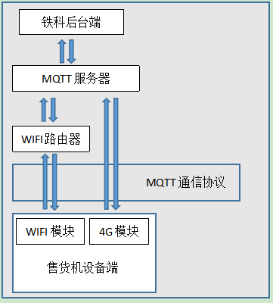

  - 售货机设备端框图
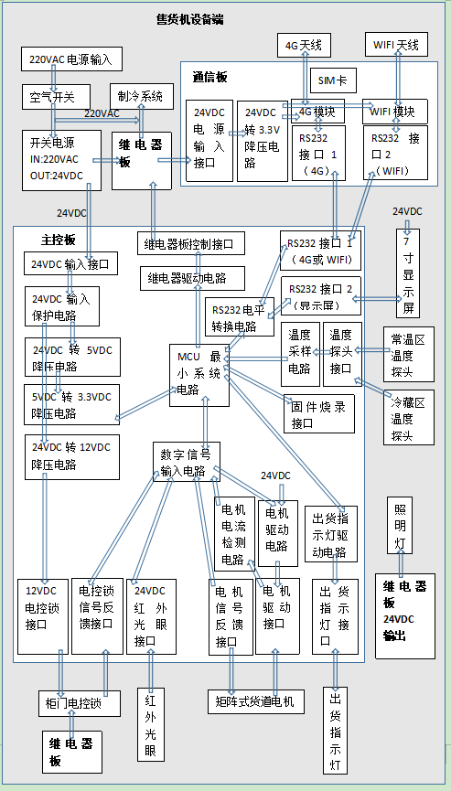
  - 线路板设计说明
    - 主控板

      - 电机驱动电路
        - 图示
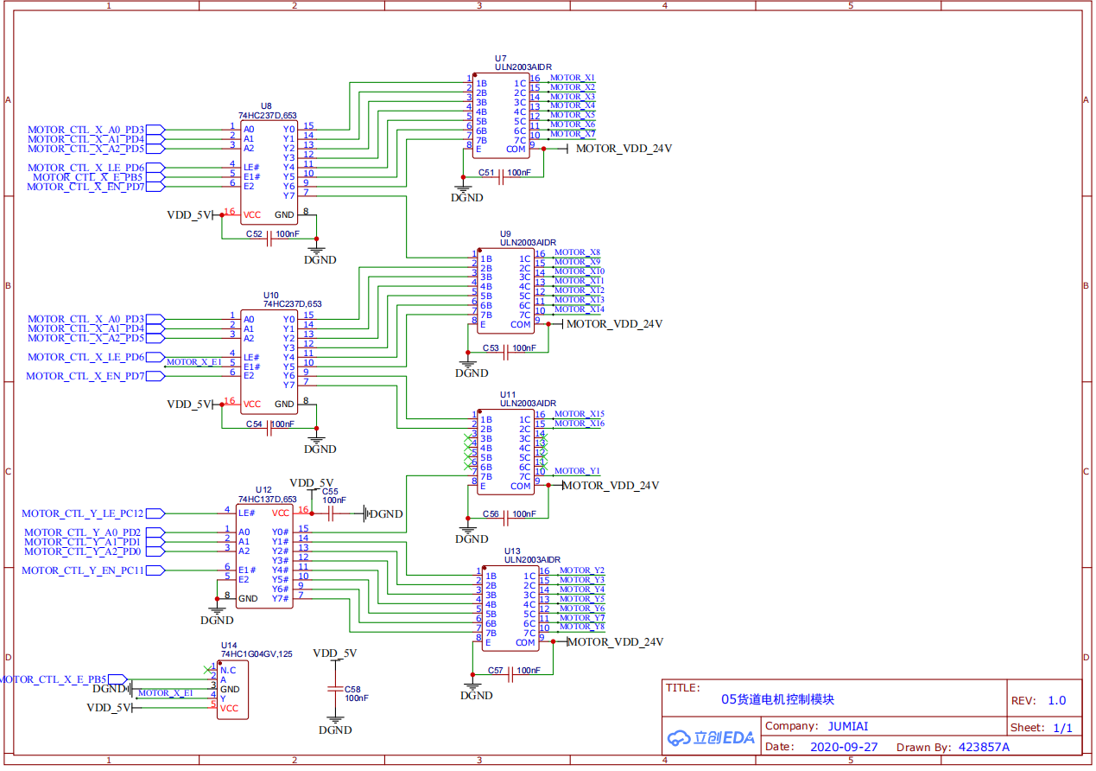
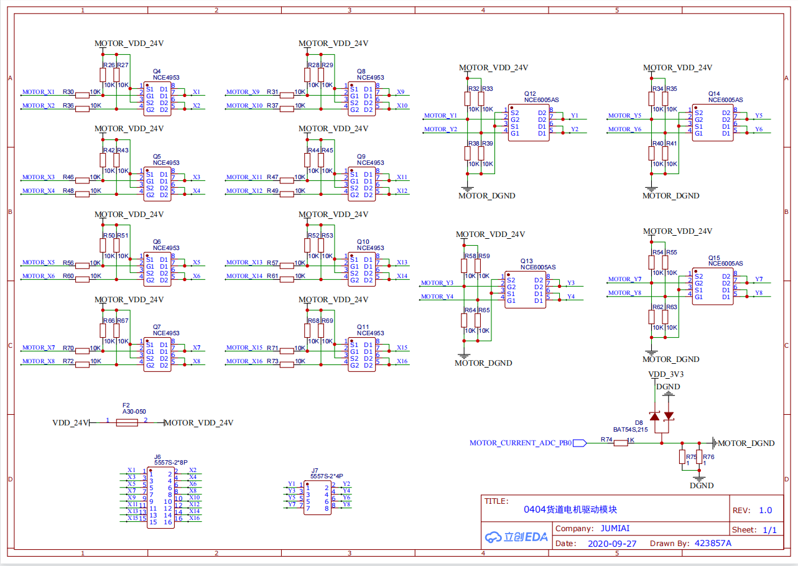
        - 原理
          - 电机供电采用24VDC。
          - 电机驱动采用矩阵式MOS管驱动；通过选择导通一个行MOS管、一个列MOS管，即可实现选择一路货道电机驱动。
          - 列MOS管选择驱动原理：
            - U8、U10均为8选1译码器芯片74HC237D；U14为反相器芯片74HC1G04GV；
            - 如原理图所示74HC237D与74HC1G04GV配合程序控制可实现16选1功能。
            - 驱动信号经UL2003A达林顿芯片反向后用于驱动MOS管。
          - 行MOS管选择驱动原理：
            - U12均为8选1译码器芯片74HC137D；配合程序控制可实现18选1功能。
            - 驱动信号经UL2003A达林顿芯片反向后用于驱动MOS管。
          - 电机电流检测原理：
            - 电机电流经过R75、R76电阻配合实现分压，电压经MCU采样后转换得出电流值；程序上通过电流检测即可实现过流保护。
          - 电机周期信号检测原理：
            - 电机周期信号由数字输入电路采集，电机每旋转一圈会输出一个脉冲信号；此信号可用于判断电机是否正常工作，以及作为电机停止时机。
        - 关键参数
          - F2位置采用PTC自恢复保险JK30-050，避免电机接口接线短路导致驱动MOS管过电流烧毁；PTC自恢复保险跳闸电流值选取500mA，确保有充足余量保证电机能正常使用。（电机带载电流为8KG 250mA，电机空载电流为小于等于160mA,堵转电流1.35A）
          - MOS管选取NCE4953、NCE6005AS，25℃能持续过5A电流，能满足现有货道电机驱动，并保有余量。
          - MOS管驱动栅极分压电阻采用10K 0805封装，确保电阻不会过功率发热。

      - 数字信号输入电路
        - 图示
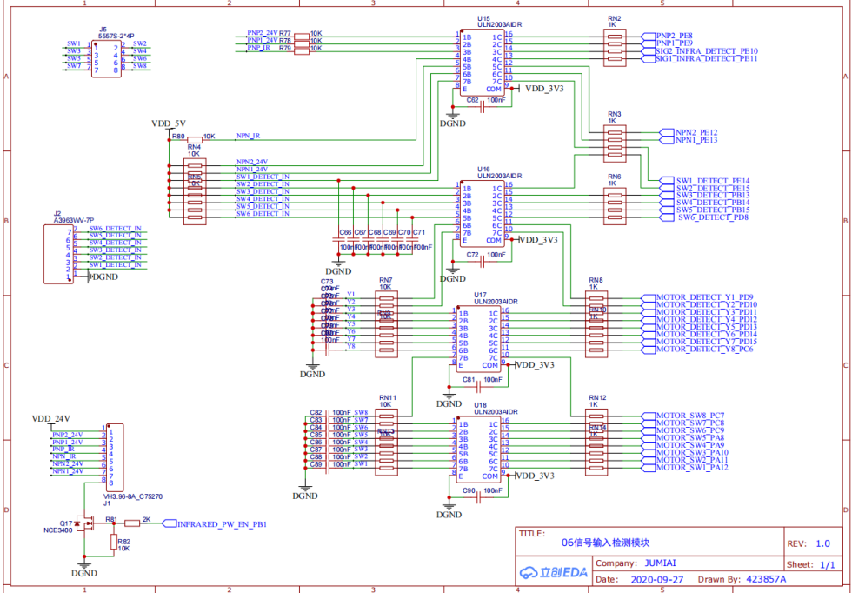
        - 原理
          - 对外部输入的数字信号经过上拉电阻、ULN2003AIDR芯片反向后，接入MCU IO处理。
      - 24VDC输入保护电路
        - 图示
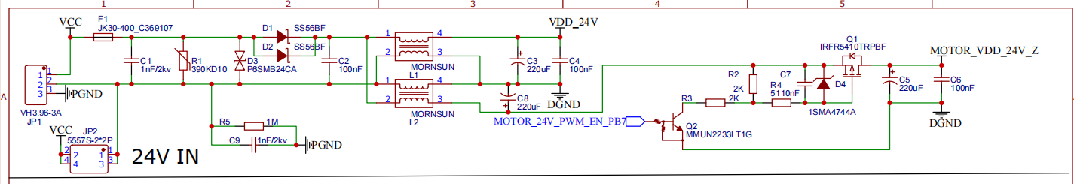
        - 原理
          - 对输入的24VDC进行过流保护、过压保护、抑制浪涌保护、防反接保护、滤波后，供给后级电路使用。
        - 关键参数
          - 采用自恢复保险JK30-400串联，对后级电路实现过流保护。
          - 采用压敏电阻390KD10并联，对后级电路实现过压保护。
          - 采用TVS二极管P6SMB24CA并联，抑制浪涌保护。
          - 采用肖特基二极管SS56BF，防反接保护。
          - 采用共模电感分隔出两路24VDC，一路用于板载控制使用，另一路用于电机驱动；使控制部分电压不受电机驱动影响波动。

      - 24VDC转12VDC降压电路
        - 图示
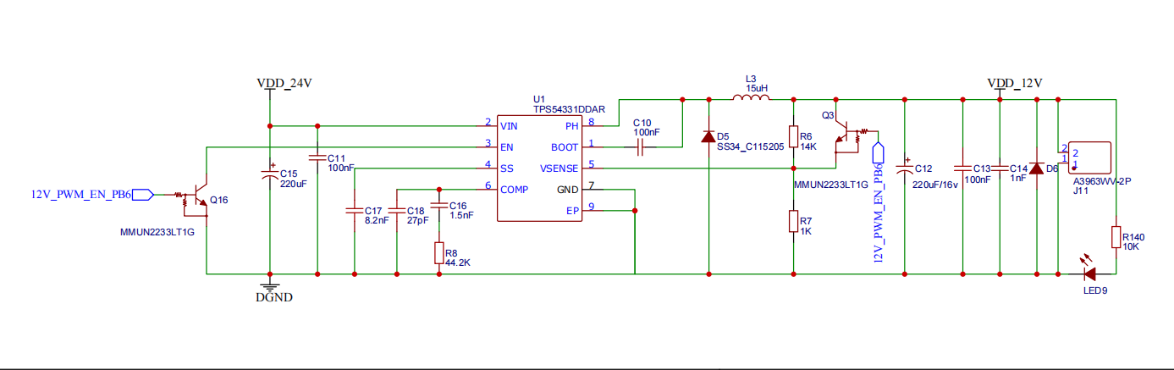
        - 原理
          - 采用TPS54331DDAR DC-DC电源芯片，配合其外围电路；实现了12V3A电源输出。
        - 关键参数
          - 芯片外围电路关键元件取值已由芯片手册提供计算方式。

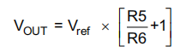

      - 24VDC转5VDC降压电路
        - 图示
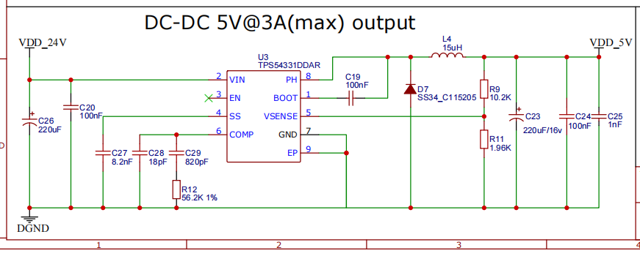
        - 原理
          - 采用TPS54331DDAR DCDC电源芯片，配合其外围电路；实现了12V3A电源输出。
        - 关键参数
          - 芯片外围电路关键元件取值已由芯片手册提供计算方式。



      - 5VDC转3.3V降压电路
        - 图示
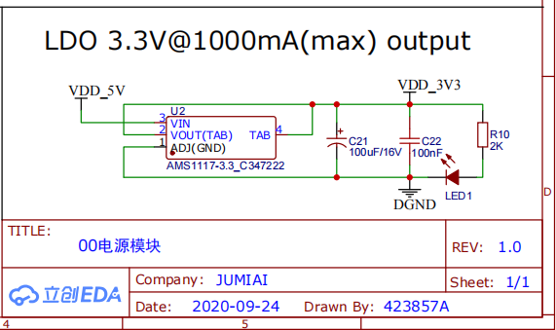
        - 原理
          - 采用AMS1117-3.3 LDO降压芯片，实现5V降压3.3V1A输出。

      - RS232电平转换电路
        - 图示
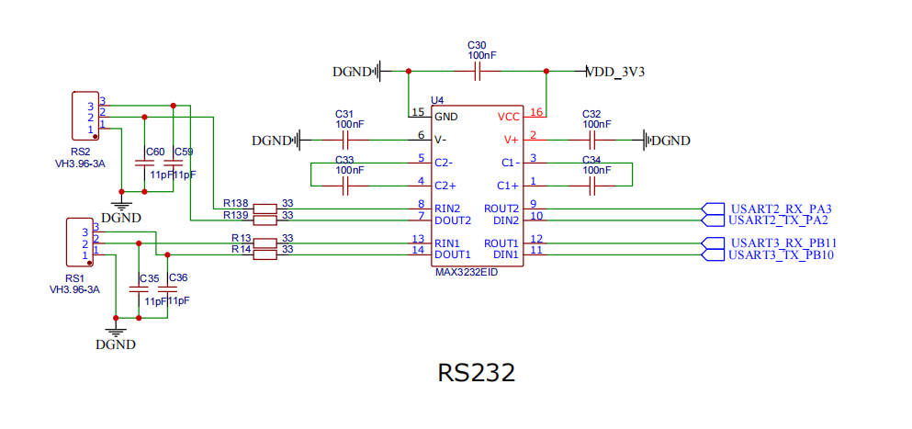
        - 原理
          - 采用MAX3232EID芯片实现两路RS232电平转换。
          - 第一路用于与通信板4G模块、WIFI模块通信。
          - 第二路用于与显示屏通信。

      - MCU最小系统电路
        - 图示
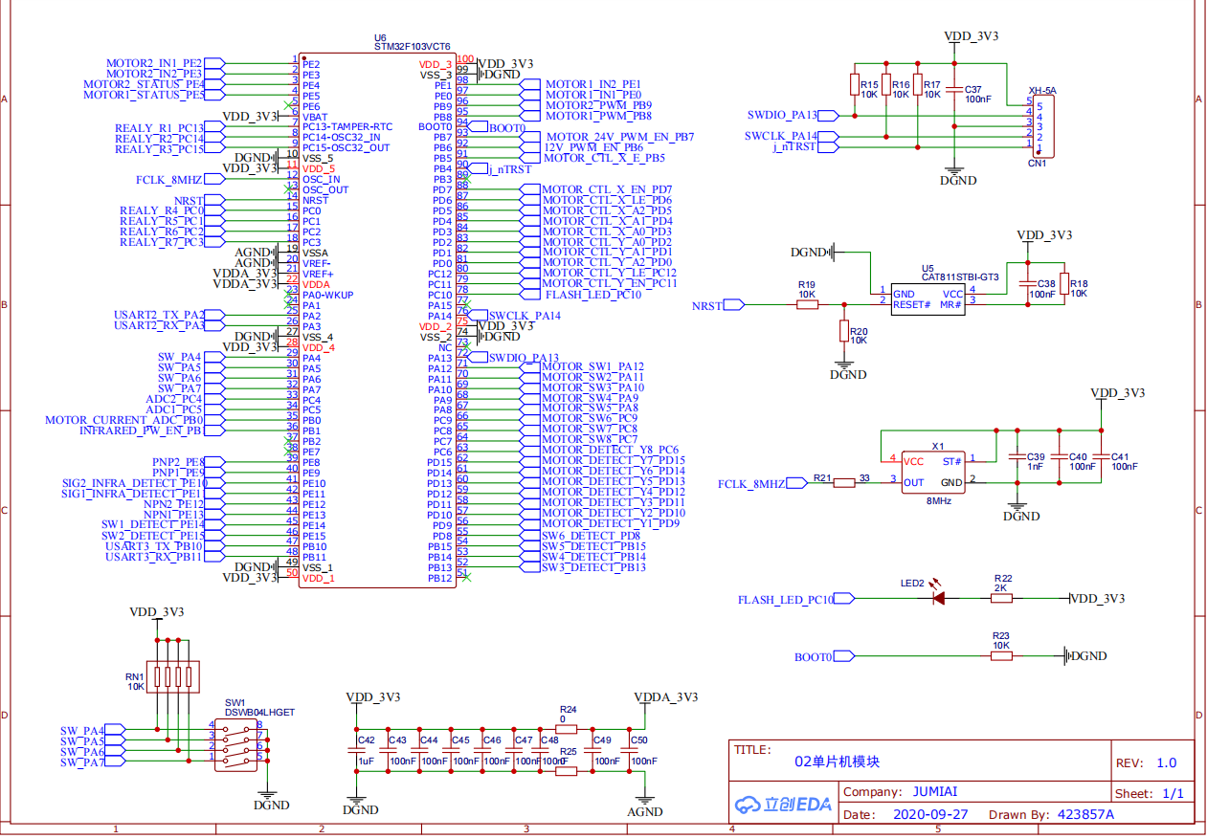
        - 原理
          - MCU芯片用STM32F103VCT6，配合晶振电路、复位电路、电源电路实现最小系统电路。
        - 关键参数
          - 复位芯片采用CAT811STB-GT3，能保证复位引脚电平不受电源波动影响，导致误复位。
          - 采用有源晶振，确保能给MCU供应稳定的时钟。

      - 继电器驱动电路
        - 图示
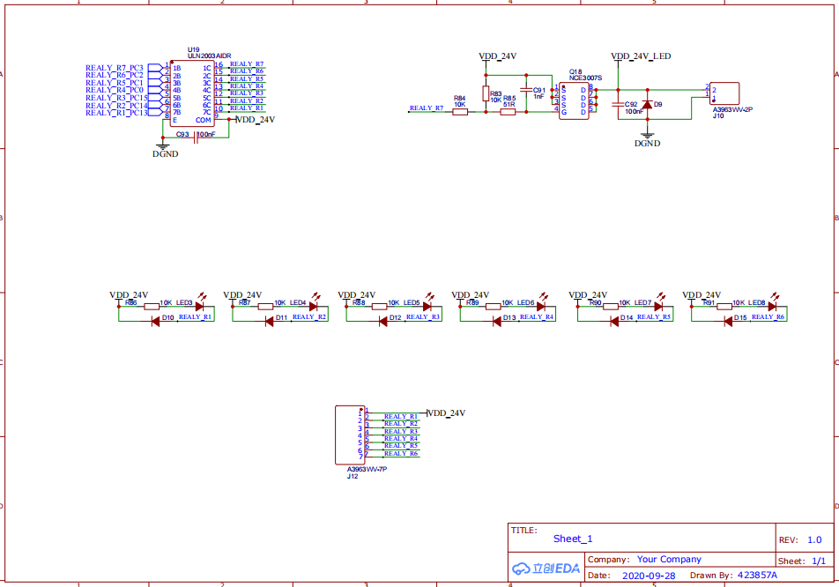
        - 原理
          - IO控制信号经过ULN2003AIDR芯片反向后，引接到继电器控制接口用于驱动外部继电器。

      - 温度采样电路
        - 图示
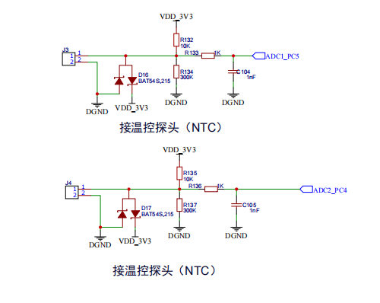
        - 原理
          - J3接入PTC 10K3950温度探头后，经R132、R134比例分压后接入MCU模拟引脚，供程序采样使用。
        - 关键参数
          - 由R132、R134比例电阻，配合PTC温度探头“电阻温度关系表”；可换算出当前温度。

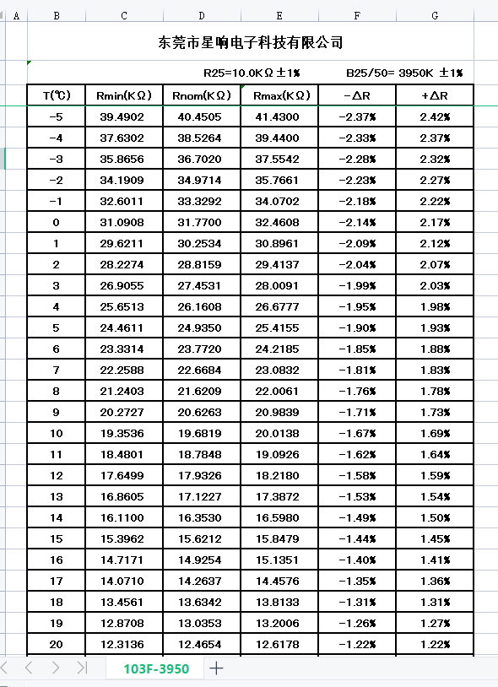

      - 电控锁驱动
        - 原理
          - 由24VDC转12VDC降压电压得到12VDC电源，用于给电控锁供电。
          - 程序上通过控制继电器板KA3电控锁，给电控锁提供控制信号，从而实现开锁。
      - 照明灯驱动
        - 原理
          - 照明灯由开关电源提供24VDC供电，通过继电器板KA4继电器来实现照明灯开关。

      - 出货指示灯
        - 图示
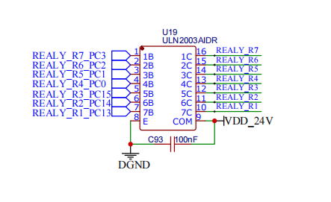
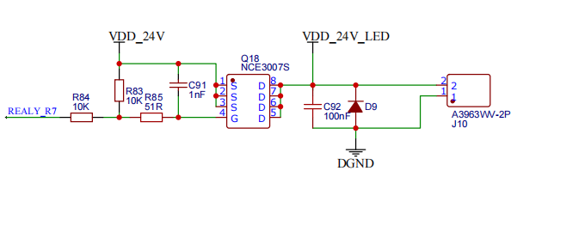
        - 原理
          - MCU IO 控制信号通过ULN2003AIDR达林顿管芯片反向后，用于驱动MOS管开关，即可实现出货指示灯控制。
          - NCE3007S MOS管25℃下能持续过6.3A，指示灯应该选用24V3A以下功率。

    - 通信板
      - 24VDC输入保护电路
        - 图示
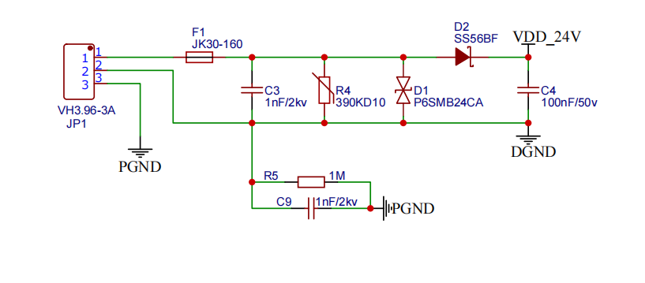
        - 关键参数
          - 采用自恢复保险JK30-160串联，对后级电路实现过流保护。
          - 采用压敏电阻390KD10并联，对后级电路实现过压保护。
          - 采用TVS二极管P6SMB24CA并联，抑制浪涌电压。
          - 采用肖特基二极管SS56BF，防止输入正负极反接。

      - 24VDC转3.3VDC降压电路
        - 图示
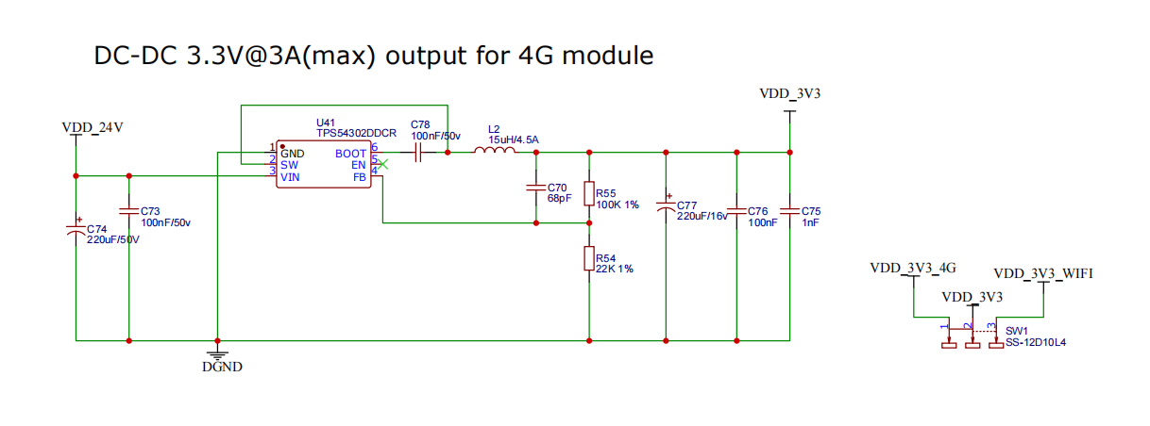
        - 原理
          - 采用TPS54331DDAR DC-DC电源芯片，配合其外围电路；实现了12V3A电源输出。
        - 关键参数
          - 芯片外围电路关键元件取值已由芯片手册提供计算方式。
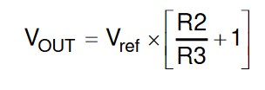

      - 4G模块电路
        - 图示
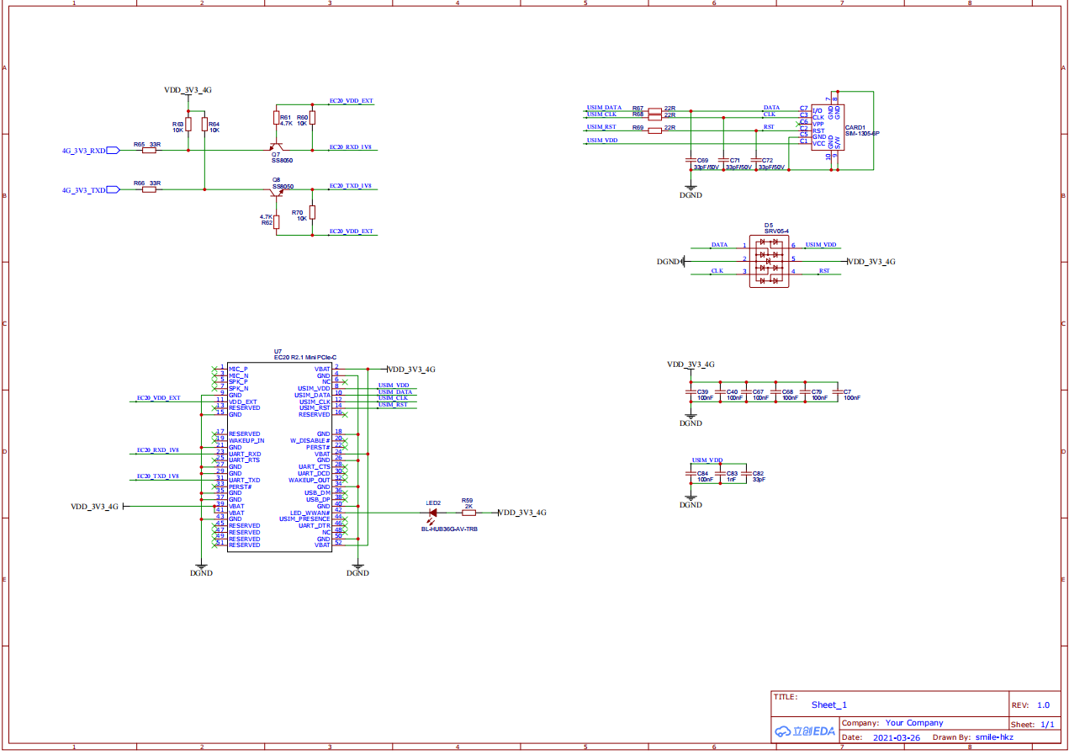
        - 原理
          - 4G模块采用3.3V供电。
          - 4G模块采用串口与外部通信。
        - 关键参数
          - 在SIM卡插座处加上TVS二极管，防止热拔插卡时的浪涌冲击。
          - 4G模块的串口电平为1.8V标准，采用三极管Q7、Q8将其转换为3.3V电平标准。

      - WIFI模块电路
        - 图示
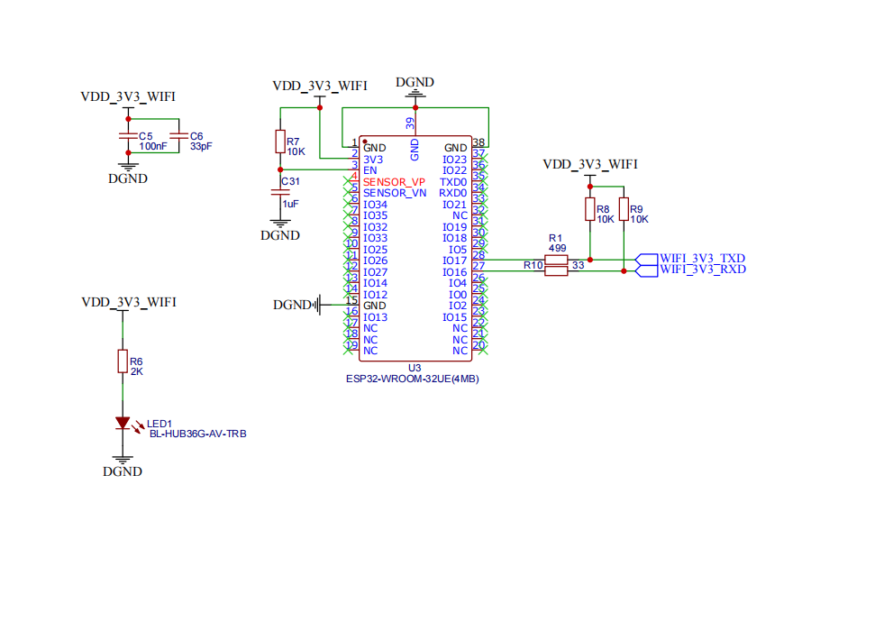
        - 原理
          - WIFI模块为邮票孔一体封装。
          - 采用3.3V供电。
          - 引出WIFI模块串口引脚。（3.3V电平标准）
      - RS232电平转换电路
        - 图示
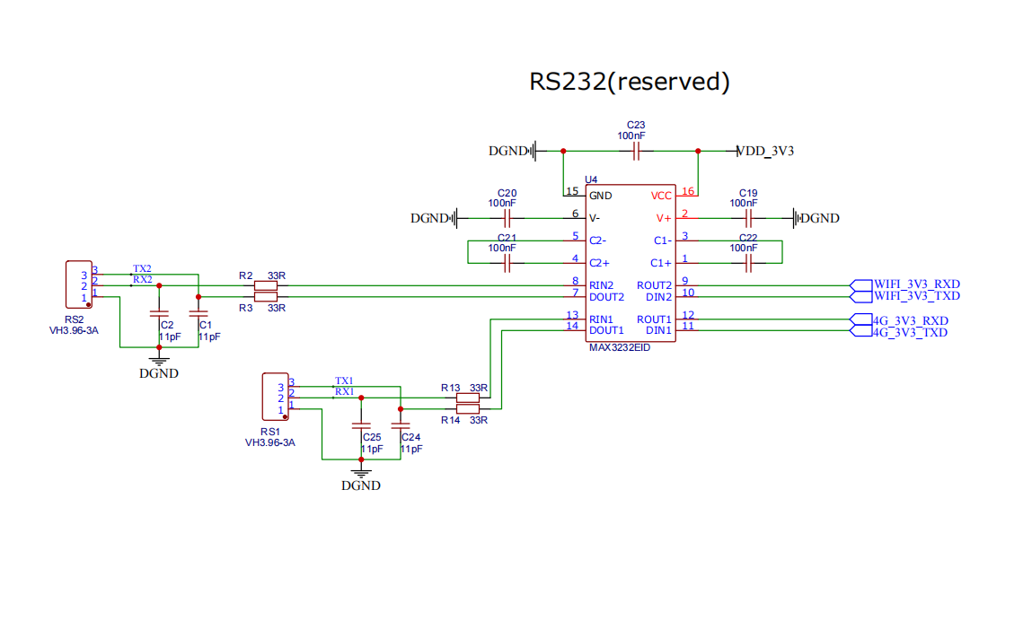
        - 原理
          - 采用MAX3232EID电平转换芯片，将WIFI模块的3.3V串口、4G模块的3.3V串口转换为RS232电平后，引至接口处供外部通信使用。
          - 一路为4G模块通讯用，另外一路为WiFi模块通讯用。

    - 继电器板
      - 继电器电路
        - 图示
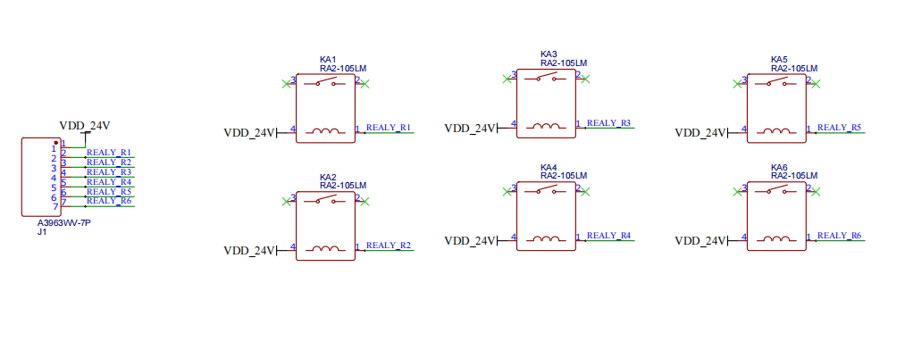
        - 原理
          - 6路继电器均为24VDC线圈；输出触点能力为。
          - KA1用于控制制冷系统的压缩机启停。
          - KA2用于控制制冷系统的风机启停。
          - KA3用于控制柜门电控锁开门。（柜门电控锁自带延时自动关门功能）
          - KA4用于控制照明灯开关。
          - KA5用于控制通信板电源开关。
          - KA6预留。
          - HF105F-5-024D-1HS继电器额定负载30A 240VAC，20A 28VDC寿命可达10W次。

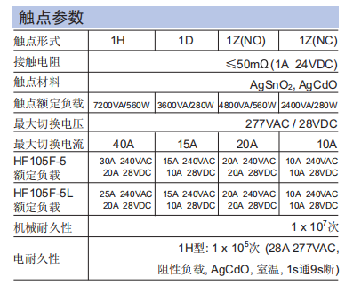

    - 红外光眼
      - 红外光眼板A、红外光眼板B
        - 图示
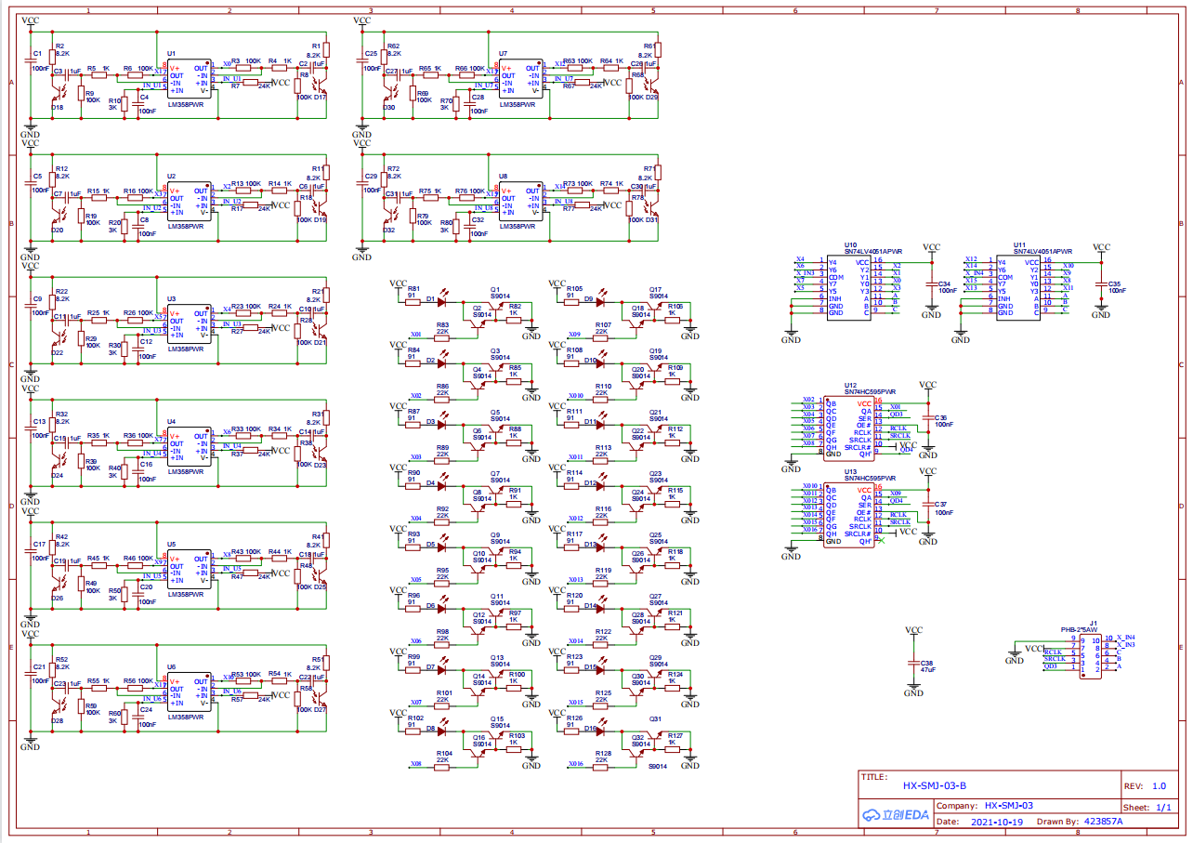
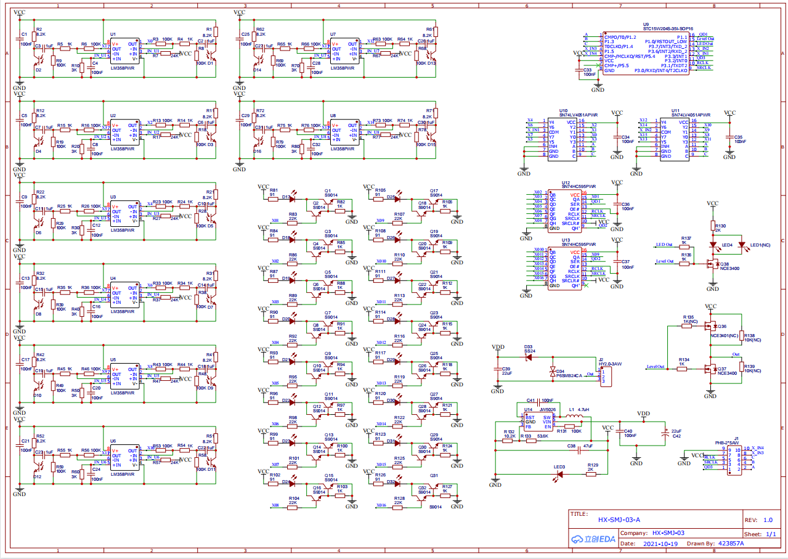
        - 原理
          - 红外光眼板A、红外光眼板B各有一排红外发射管、红外接收管，两板间通过线连接、对称安装于机器检货区域。
          - MCU会轮流开启每颗红外发射管，然后检查对向的红外接收管是否感应到红外光；感应到红外光的判断为无物体遮挡，感应不到红外光的判断为有物体遮挡。
          - 红外发射管开启原理：
            - MCU的IO控制信号通过74HC595PWR芯片由串行信号转为并行信号；74HC595PWR的输出引脚再通过二级三极管即可控制红外发射管开关。
            - 采用940nm波长的红外发射管。
          - 红外接收管接收原理。
            - 红外接收管的集电极信号经LMV358IPWR运算放大器芯片反相放大后，经由SN74LV4051APWR模拟通道选择芯片8选1后，输入至MCU IO处理。
            - 采用940nm波长的红外接收管。
        - 关键参数
          - 为提高红外发射管功率，红外发射管电流设置为50mA；以5%占空比的脉冲方式开启，要避免长时间开启导致红外发射管寿命缩短。

